BỘ GIÁO DỤC VÀ ĐÀO TẠO

TRƯỜNG ĐẠI HỌC SƯ PHẠM KỸ THUẬT TP.HỒ CHÍ MINH

KHOA ĐÀO TẠO CHẤT LƯỢNG CAO



**BÁO CÁO ĐỒ ÁN 1**

**ĐỀ TÀI:**

**TẠO GIAO DIỆN BẰNG PYTHON**

|  |  |
| --- | --- |
| Nhóm sinh viên thực hiện: | |
| Phan Xuân Tuấn Anh | 17110096 |
| Đặng Huỳnh Hoàng Long | 17110173 |

GVHD: Thầy Trần Tiến Đức

*Thành phố Hồ Chí Minh, tháng 12 năm 2019*

BỘ GIÁO DỤC VÀ ĐÀO TẠO

TRƯỜNG ĐẠI HỌC SƯ PHẠM KỸ THUẬT TP.HỒ CHÍ MINH

KHOA ĐÀO TẠO CHẤT LƯỢNG CAO



**BÁO CÁO ĐỒ ÁN 1**

**ĐỀ TÀI:**

**TẠO GIAO DIỆN BẰNG PYTHON**

|  |  |
| --- | --- |
| Nhóm sinh viên thực hiện: | |
| Phan Xuân Tuấn Anh | 17110096 |
| Đặng Huỳnh Hoàng Long | 17110173 |

GVHD: Thầy Trần Tiến Đức

*Thành phố Hồ Chí Minh, tháng 12 năm 2019*

ĐIỂM SỐ

|  |  |  |  |
| --- | --- | --- | --- |
| **TIÊU CHÍ** | **NỘI DUNG** | **TRÌNH BÀY** | **TỔNG** |
| **ĐIỂM** |  |  |  |

NHẬN XÉT CỦA GIÁO VIÊN HƯỚNG DẪN

Giáo viên hướng dẫn

**(*ký và ghi họ tên*)**

**Trần Tiến Đức**

# LỜI NÓI ĐẦU

Nhờ vào đề tài thầy giao, chúng em được học hỏi nhiều hơn về ngôn ngữ Python. Tuy chưa được học về ngôn ngữ Python nhưng qua đồ án 1 chúng em có thể hiểu những kiến thức căn bản nhất của ngôn ngữ này, học hỏi thêm nhiều thư viện cũng như cách viết các hàm.

Đề tài và bài báo cáo được chúng em thực hiện trong khoảng thời gian ngắn, với những kiến thức còn hạn chế cùng nhiều hạn chế khác về mặt kĩ thuật và kinh nghiệm trong việc thực hiện đồ án. Do đó, trong quá trình làm nên đề tài có những thiếu sót là điều không thể tránh khỏi nên chúng em rất mong nhận được những ý kiến đóng góp quý báu của thầy để kiến thức của chúng em được hoàn thiện hơn và chúng em có thể làm tốt hơn nữa trong những lần sau. Chúng em xin chân thành cảm ơn.

Cuối lời, chúng em kính chúc thầy luôn dồi dào sức khỏe và thành công hơn nữa trong sự nghiệp trồng người. Một lần nữa chúng em xin chân thành cảm ơn.

**MỤC LỤC**

**LỜI NÓI ĐẦU 4**

**I. ĐẶC TẢ 7**

1. Giới thiệu phần mềm viết bằng ngôn ngữ Python 7

2. Dữ liệu đầu vào 8

3. Các tình huống sử dụng 8

4. Giao diện dự kiến 8

**II. PHÂN CÔNG 11**

**III. THIẾT KẾ 11**

1. Thuật toán 11

2. Thiết kế hàm 12

3. Thiết kế giao diện 18

**IV. CÀI ĐẶT KIỂM THỬ 22**

**V. KẾT LUẬN 28**

1. Kết quả đạt được 28

2. Khó khăn gặp phải 28

3. Ưu điểm phần mềm 28

4. Nhược điểm phần mềm 28

5. Hướng phát triển phần mềm 28

**TÀI LIỆU THAM KHẢO 29**

**MỤC LỤC CÁC BẢNG**

###### Bảng 1. Bảng phân công…………………………………………………11

###### Bảng 2. Code phần mềm vẽ hình và phối màu………………….……….12

###### Bảng 3. Code phần mềm đồng hồ………………………………………..13

###### Bảng 4. Code phần mềm vòng tròn chạy…………………………….…..15

###### Bảng 5. Code phần mềm giải phương trình bậc nhất………………….....16

###### Bảng 6. Code phần mềm đánh dấu X…………………………………….17

###### Bảng 7. Bảng code thiết kế giao diện………………………………….…18

###### Bảng 8. Bảng kiểm thử……………………………………………………22

**MỤC LỤC CÁC HÌNH**

Hình 1. Phần mềm vẽ hình và phối màu……………………………….….8

Hình 2. Phần mềm đồng hồ…………………………………………….….9

Hình 3. Phần mềm vòng tròn chạy……………………………………..….9

Hình 4. Phần mềm giải phương trình bậc nhất………………………..….10

Hình 5. Phần mềm đánh ô X………………………………………………10

# ĐẶC TẢ

## Giới thiệu phần mềm viết bằng ngôn ngữ Python

Python là ngôn ngữ lập trình hướng đối tượng, cấp cao, mạnh mẽ, được tạo ra bởi Guido van Rossum. Nó dễ dàng để tìm hiểu và đang nổi lên như một trong những ngôn ngữ lập trình nhập môn tốt nhất cho người lần đầu tiếp xúc với ngôn ngữ lập trình. Python hoàn toàn tạo kiểu động và sử dụng cơ chế cấp phát bộ nhớ tự động. Python có cấu trúc dữ liệu cấp cao mạnh mẽ và cách tiếp cận đơn giản nhưng hiệu quả đối với lập trình hướng đối tượng. Cú pháp lệnh của Python là điểm cộng vô cùng lớn vì sự rõ ràng, dễ hiểu và cách gõ linh động làm cho nó nhanh chóng trở thành một ngôn ngữ lý tưởng để viết script và phát triển ứng dụng trong nhiều lĩnh vực, ở hầu hết các nền tảng.

Đồ án gồm năm phần mềm: Tạo hình và phối màu, Đồng hồ, Giải phương trình bậc nhất, Vòng tròn chạy và Đánh ô X.

Phần mềm tạo hình và phối màu, đơn giản là một phần mềm chọn hình mình muốn và tô màu vào chúng theo ý của mình, chẳng hạn bạn chọn hình tròn thì bạn chỉ việc nhấn chuột chọn vào nút có chữ “Cirle” và bạn chọn màu cho hình tròn ấy. Phần mềm đồng hồ chính là chiếc đồng hồ điện tử các bạn hay thấy ở nhà của mình. Phần mềm giải phương trình bậc nhất là phần mềm khi chúng ta nhập dữ liệu vào thì phần mềm sẽ cho ra kết quả tương ướng, chẳng hạn như “PTVSN”, có nghĩa là phương trình vô só nghiệm. Phần mềm vòng tròn chạy là phần mềm trong đó xuất hiện 2 hình tròn, một vòng tròn lớn sẽ làm “đường ray” cho hình tròn nhỏ chạy trên nó. Phần mềm đánh ô X là phần mềm khi xuất hiện sẽ là một mảng các ô vuông, nhấp chuột lần một thì ô vuông đó sẽ được đánh dấu X và khi bạn nhấp lại lần nữa thì dấu X sẽ biến mất.

## Dữ liệu đầu vào

Dữ liệu đầu vào của các phần mềm sẽ khác nhau, nhưng đa số sẽ là do chúng ta tác động lên, hoặc dữ liệu đã được tích hợp sẵn trong code. Chẳng hạn như phần mềm giải phương trình bậc nhất thì dữ liệu sẽ do chúng ta nhập tay, còn với phần mềm đồng hồ sẽ là dữ liệu từ thời gian hiện hành của hệ thống được tích hợp sẵn vào code.

## Các tình huống sử dụng

Chúng ta thường sử dụng với mục đích của các phần mềm, là chúng ta muốn hiểu biết thêm về ngôn ngữ Python cũng như các thuật toán chúng ta được học đưa vào phần mềm một cách thực tế hơn, xem xét xem chúng hoạt động có chính xác không và đưa ra được cách giải quyết hợp lí, tối ưu nhất có thể.

## Giao diện dự kiến

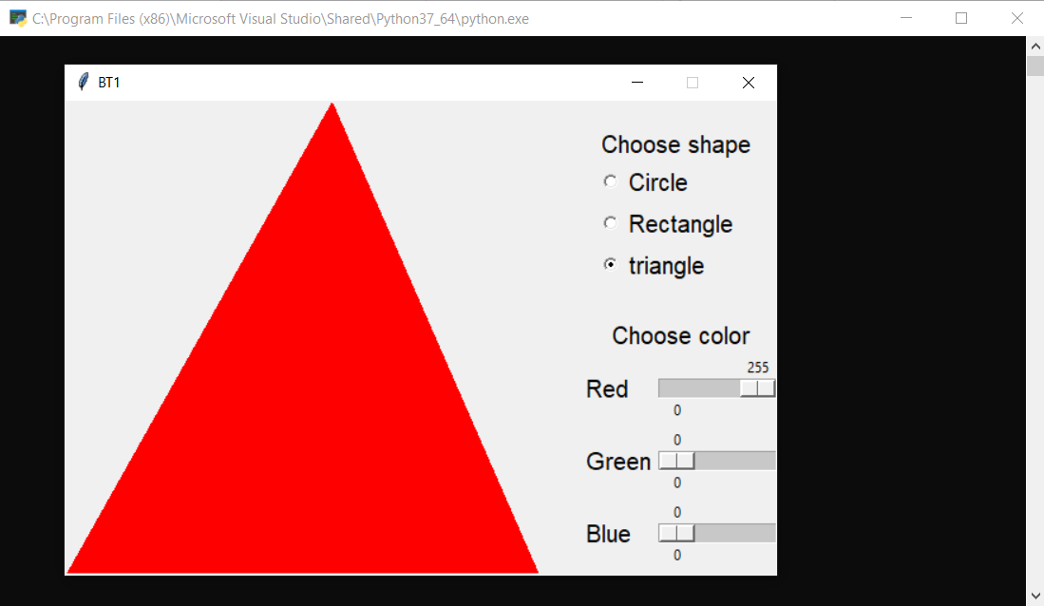*Hình 1. Phần mềm vẽ hình và phối màu*

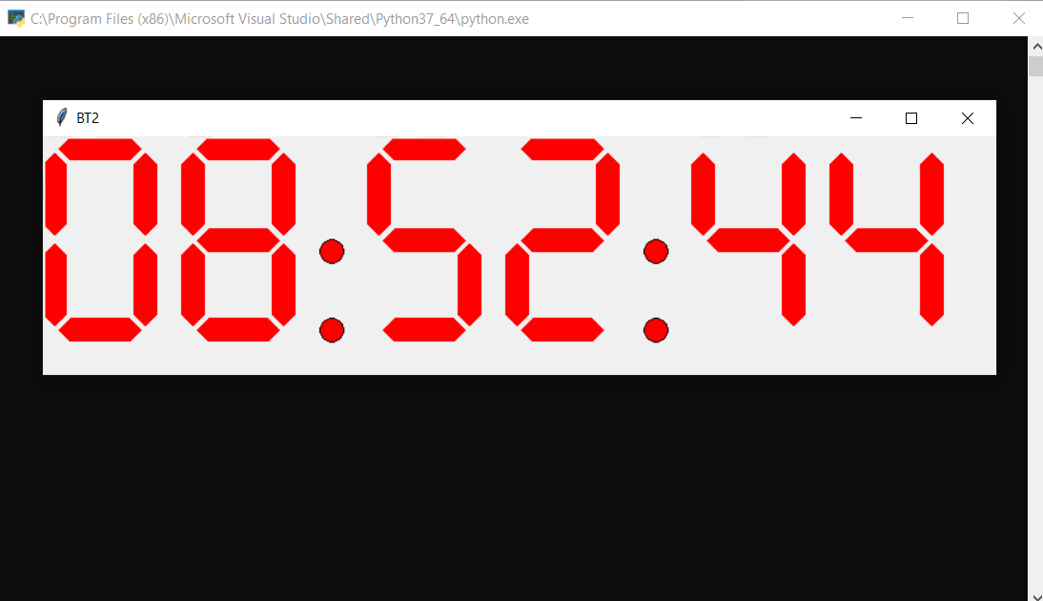

*Hình 2. Phần mềm đồng hồ*

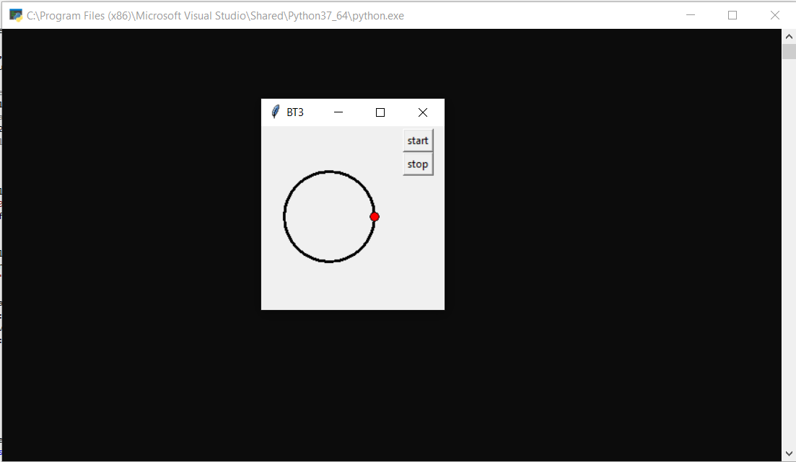

*Hình 3. Phần mềm vòng tròn chạy*

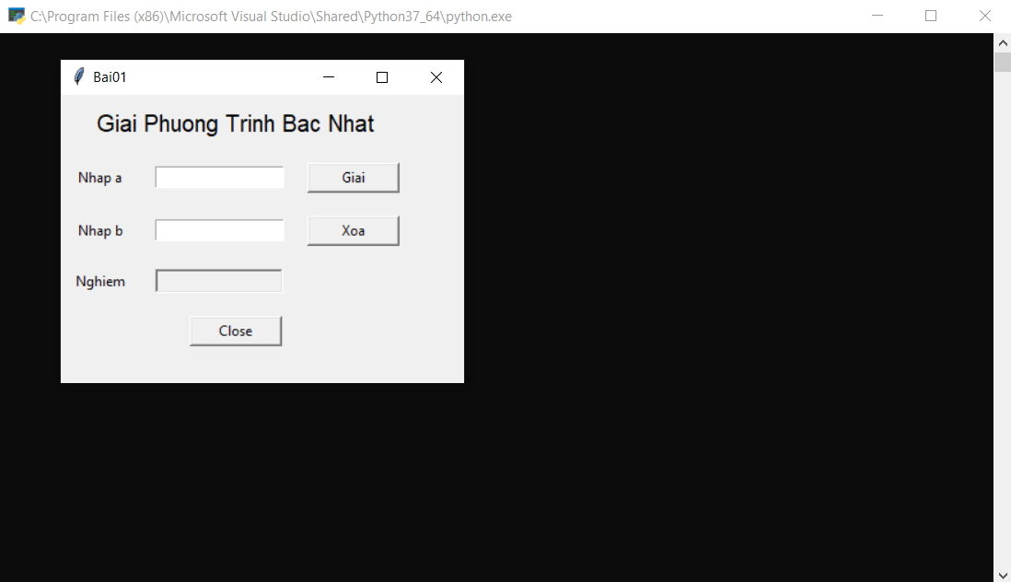

*Hình 4. Phần mềm giải phương trình bậc nhất*

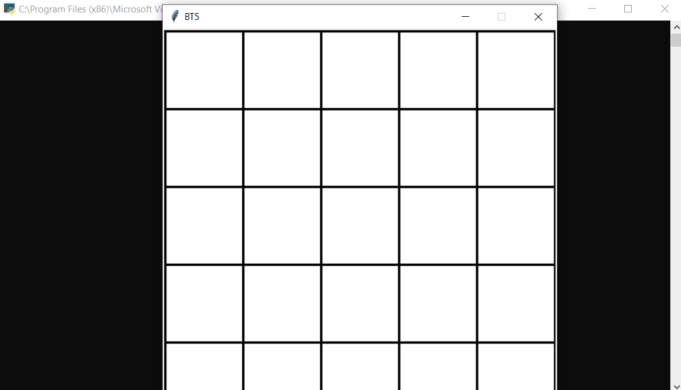

*Hình 5. Phần mềm đánh ô X*

# PHÂN CÔNG

###### Bảng 1. Bảng phân công

|  |  |  |  |
| --- | --- | --- | --- |
| TT | Tên sinh viên | Mô tả công việc | Đóng góp |
| 1 | Phan Xuân Tuấn Anh  (17110096) | * Lên ý tưởng * Viết code * Chỉnh sửa chương trình * Viết báo cáo | 60% |
| 2 | Đặng Huỳnh Hoàng Long  (17110173) | * Lên ý tưởng phần mềm * Viết code * Chỉnh sửa chương trình | 40% |

# THIẾT KẾ

## Thuật toán

Phần mềm tạo hình và phối màu: Sử dụng thư viện của Python để chúng ta tạo form, sử dụng các widgets như button, scale, radiobutton,…sau đó sẽ tính toán dựa vào các widget để sắp xếp và đưa ra kết quả hoàn chỉnh khi người dùng sử dụng.

Phần mềm đồng hồ: Cũng tương tự sử dụng các widget, nhưng điểm đặc biệt của phần mềm này là cách vẽ số bằng các viên lục giác ghép lại với nhau, và thời gian hoạt động sẽ chạy như hệ thống.

Phần mềm vòng tròn chạy: Sử dụng số liệu tính toán qua góc chạy và thời gian chờ, sử dụng thread để thuật toán có thể chạy một cách tối ưu.

Phần mềm giải phương trình bậc nhất: Sử dụng lại những kiến thức thuật toán, cách viết hàm đã được học để viết phần mềm.

Phần mềm đánh dấu X: Sử dụng tính toán, các thông số để vẽ phần mềm, dữ liệu đưa vào chính là con trỏ chuột.

## Thiết kế hàm

###### Bảng 2. Code phần mềm vẽ hình và phối màu

|  |  |  |  |
| --- | --- | --- | --- |
| TT | Code | Mục đích | Sinh viên phụ trách |
| 1 |  | Hàm gọi màu, sử dụng scale để chỉnh các tông màu | Phan Xuân Tuấn Anh |
| 2 |  | Hàm cập nhật màu sắc | Phan Xuân Tuấn Anh |
| 3 |  | Hàm chọn hình (hình tròn, hình chũ nhật và hình tam giác) | Phan Xuân Tuấn Anh |

###### Bảng 3. Code phần mềm đồng hồ

|  |  |  |  |
| --- | --- | --- | --- |
| TT | Code | Mục đích | Sinh viên phụ trách |
| 1 |  | Hàm cập nhật giây | Phan Xuân Tuấn Anh |
| 2 |  | Hàm cập nhật phút | Phan Xuân Tuấn Anh |
| 3 |  | Hàm cập nhật giờ | Phan Xuân Tuấn Anh |
| 4 |  | Hàm cập nhật thời gian | Phan Xuân Tuấn Anh |
|  |  | Hàm vẽ số 0-9 | Phan Xuân Tuấn Anh |

###### Bảng 4. Code phần mềm vòng tròn chạy

|  |  |  |  |
| --- | --- | --- | --- |
| TT | Code | Mục đích | Sinh viên phụ trách |
| 1 |  | Hàm cập nhật chương trình | Phan Xuân Tuấn Anh |
| 2 |  | Hàm cho button start và button stop, có sử dụng Thread | Phan Xuân Tuấn Anh |
| 3 |  | Hàm tắt chương trình khi tắt phần mềm | Phan Xuân Tuấn Anh |

###### Bảng 5. Code phần mềm giải phương trình bậc nhất

|  |  |  |  |
| --- | --- | --- | --- |
| TT | Code | Mục đích | Sinh viên phụ trách |
| 1 |  | Hàm giải phương trình | Đặng Huỳnh Hoàng Long |
| 2 |  | Hàm cho button Xóa | Đặng Huỳnh Hoàng Long |

###### Bảng 6. Code phần mềm đánh dấu X

|  |  |  |  |
| --- | --- | --- | --- |
| TT | Code | Mục đích | Sinh viên phụ trách |
| 1 |  | Hàm đánh dấu X | Phan Xuân Tuấn Anh |
| 2 |  | Hàm tạo mảng các ô vuông | Phan Xuân Tuấn Anh |

## Thiết kế giao diện

###### Bảng 7. Bảng code thiết kế giao diện

|  |  |  |  |
| --- | --- | --- | --- |
| TT | Code | Mục đích | Sinh viên phụ trách |
| *Phần mềm tạo hình và phối màu* | | | |
| 1 |  | Tạo độ dài rộng cho form | Đặng Huỳnh Hoàng Long |
| 2 |  | Tạo tiêu đề cho form, chỉnh không thể thay đổi size của form | Đặng Huỳnh Hoàng Long |
| 3 |  | Tạo dòng, cột, grid, frame cho form | Đặng Huỳnh Hoàng Long |
| 4 |  | Tạo các label, scale và phân bố vị trí của chúng trong form | Phan Xuân Tuấn Anh |
| *Phần mềm đồng hồ* | | | |
| 1 |  | Tạo độ dài rộng cho form | Đặng Huỳnh Hoàng Long |
| 2 |  | Tạo tiêu đề cho form | Đặng Huỳnh Hoàng Long |
| *Phần mềm vòng tròn chạy* | | | |
| 1 |  | Tạo độ dài rộng cho form | Đặng Huỳnh Hoàng Long |
| 2 |  | Tạo tiêu đề cho form | Đặng Huỳnh Hoàng Long |
| 3 |  | Tạo frame và các button cho form | Đặng Huỳnh Hoàng Long |
| *Phần mềm giải phương trình bậc nhất* | | | |
| 1 |  | Tạo độ dài rộng cho form và tiêu đề | Đặng Huỳnh Hoàng Long |
| 2 |  | Tạo các label, button, grid cho form | Phan Xuân Tuấn Anh |
| *Phần mềm đánh dấu X* | | | |
| 1 |  | Tạo độ dài rộng cho form bằng kích thước cùng số lượng của mảng các ô vuông | Đặng Huỳnh Hoàng Long |
| 2 |  | Tạo tiêu đề | Đặng Huỳnh Hoàng Long |

# CÀI ĐẶT KIỂM THỬ

###### Bảng 8. Bảng kiểm thử

|  |  |  |
| --- | --- | --- |
| TT | Tình huống dữ liệu vào và kết quả dự kiến | Mục đích |
| Phần mềm tạo hình và phối màu | | |
| 1 |  | Tạo giao diện ban đầu với hình tam giác đỏ |
| 2 |  | Kiểm tra thử khi chọn hình tròn và set sang màu xanh. |
| 3 |  | Kiểm tra phối màu, chọn màu đỏ và màu xanh dưỡng sẽ ra màu tím. |
| Phần mềm đồng hồ | | |
|  |  | Phần mềm chạy bằng thời gian của hệ thống. |
| Phần mềm vòng tròn chạy | | |
| 1 |  | Giao diện mặc định ban đầu của phần mềm. |
| 2 |  | Khi chọn button Start thì vòng tròn nhỏ màu đỏ sẽ bắt đầu chạy. Khi nhấn button Stop thì vòng tròn nhỏ sẽ dừng ngay vị trí nó đang đứng. |
| Phần mềm giải phương trình bậc nhất | | |
|  |  | Khi nhập 2 số a=0, b=0 thì kết quả trả về sẽ là phương trình vô số nghiệm |
|  |  | Khi nhập 2 số a=2, b=1 thì kết quả trả về sẽ là phương trình có một nghiệm là x= -0.5 |
|  |  | Khi nhập 2 số a=0, b=1 thì kết quả trả về sẽ là phương trình vô nghiệm |
|  |  | Khi nhấp button xóa thì mọi thứ sẽ trở về như ban đầu lúc chương trình bắt đầu chạy. |
| Phần mềm đánh dấu X | | |
| 1 |  | Giao diện ban đầu thiết kế là một mảng các ô vuông, hàng dọc 5 ô và hàng ngang 5 ô |
| 1 |  | Nhấn vào từng ô để đánh dấu X cho ô đấy |
| 1 |  | Nhấn lại lần nữa vào ô có dấu X để trở lại ô trống như ban đầu |

# KẾT LUẬN

## Kết quả đạt được

Biết sử dụng Python để viết các phần mềm đơn giản.

Hiếu biết về các thư viện và cách vẽ các widgets trong Python.

## Khó khăn gặp phải

Ngôn ngữ Python còn mới với khả năng chúng em.

Thao tác vẽ và thiết ké, tính toán tọa độ còn khá phức tạp.

## Ưu điểm phần mềm

Là một ngôn ngữ có hình thức sáng sủa, cấu trúc rõ ràng, cú pháp ngắn gọn

Python với tốc độ xử lý cực nhanh, python có thể tạo ra những chương trình từ những script siêu nhỏ tới những phần mềm cực lớn như Biender 3D.

## Nhược điểm phần mềm

Python không có các thuộc tính như: protected, private hay public, không có vòng lặp ****do…while**** và ****switch….case.****

Mặc dù tốc độ xử lý của Python nhanh hơn PHP nhưng không bằng JAVA và C++.

## Hướng phát triển phần mềm

Tạo giao diện đẹp hơn và tối ưu hơn.

# TÀI LIỆU THAM KHẢO

[1]. TkDocs : <https://tkdocs.com/index.html>

[2]. Phở Code: <https://phocode.com/python/>

[3]. Python: <https://www.python.org/>

[4]. Learn Python: <https://www.learnpython.org/>